1)Устанавливаем интерпретатор python из папки python (там две версии для 32 и 64 битной windows).

2)сохраняем экселевский документ как in.csv и кидаем в папку со скриптом

3) заполняем slovar.txt нужными телефонами по одному в каждой строке. Последняя строка не должна быть пустая.

4)запускаем скрипт командой (в cmd):

F:\PythonProj\telephons>python telephons.py

F:\PythonProj\telephons – путь к скрипту telephons.py

5)открываем получившийся файл out.csv в экселе и делаем замену как на картинке:

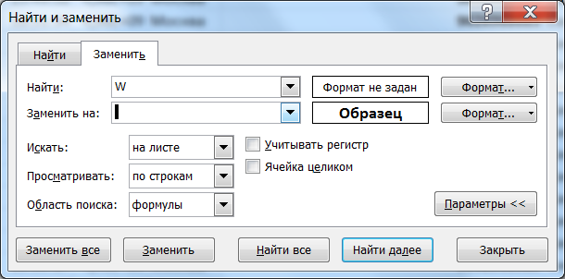

В результате нужные номера выделены жирным:

